Гранд.чемпион России, Чемпион России, РКФ, РФЛС, ОАНКОО, НКП, Юный чемпион России,Чемпион "Евразии-2011-I", BISS-1 (Кубок Мэга-2011), BISS-юниоров ("Мир Атлантов-2008"), 8xCACIB, 2xR.CACIB, 15xCAC, 11хЛК, 10хЛПП  Даканиро Евгур Виват Центурион  окрас мраморный  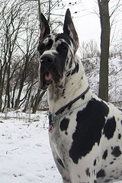 | Интерчемпион, ГрандЧемпион России и Украины, 2xЧемпион России, Чемпион Литвы, Украины, Беларуси, РКФ, НКП, Юный Чемпион России, Юный Чемпион НКП, 16хCACIB, R.CACIB, 37хСАС, 10хКЧК, 28хЛПП, 5xЧем.РФОС, 5хЧем.Оанкоо, 9хЧем РКФ, 6xBIS-1, BIS-3, Победитель Евроазия-2006, ВIS-1 - интернациональной выставки "Уральские Зори - Челябинск-2007", Лучший Немецкий Дог-2008 ("Золотой Ошейник")  Саргос Центурион Марк Аврелий  окрас мраморный  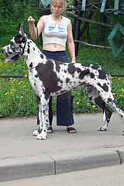 | Грандчемпион России, Чемпион России, НКП, Лучший Производитель  Tabarka de la Benjamine  окрас мраморный  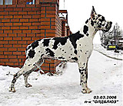 | Libertin de la Benjamine  окрас черный
Cimba do Valle do Arda
окрас мраморный
 |  | Грандчемпион России, Чемпион России, НКП, 3xCACIB,BIS Моно"Уральский Аполлон"г.Екатеринбург 2005г.  Romane de la Benjamine  окрас мраморный  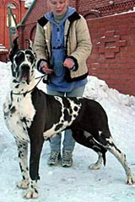 | Let It Be de la Benjamine  окрас мраморный
Mille et une Nuits de la Benjamine
окрас черный
 | Чемпион России, РКФ, РФЛС, РФСС, ОАНКОО, РФОС, 1xCACIB, 12xCAC, 8xBOB, 3xBOS, СС  Олдблюз Виват Виктория  окрас мраморный  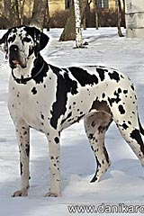 | Грандчемпион России, Чемпион России, НКП, Лучший Производитель  Tabarka de la Benjamine  окрас мраморный | Libertin de la Benjamine  окрас черный
Cimba do Valle do Arda
окрас мраморный
 |  | Чемпион Национального Клуба, CW, BOS, BOB, Лучшая собака выставки "Немецкий Дог - 2003" (Челябинск), 2х Puppy-BIS, JBOB, JBIS  Олдблюз Жени  окрас плащевой  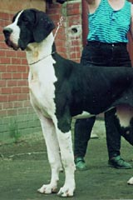 | Интерчемпион, Мульти Чемпион, Гранд Чемпион России, Чемпион Национального Дог Клуба, Чемпион России, Украины, Беларуси, Литвы, Молдовы, Чемпион VDH, РКФ, РФСС, АНКОР, Чемпион Литовского Дог Клуба, 6хCACIB, R.CACIB, 11xCAC, 17xCW, 16xBOS, 12xBOB, BIG, 2xBIS - "Немецкий дог - 2001, 2003", Лучший производитель выставок "Немецкий дог 2002, 2003", "Dortmund 2002" (Германия) - IV отл. в кл. чемпионов. "Euro Dog 2002" (Франция, Париж) – II отл. в кл. Чемп., Чемпионат Мира 2003 (Дортмунд, Германия) - 1-ое отл. в классе Чемпионов, R.CAC (2-ое место в сравнительном ринге мраморных кобелей)  Алеша ф. Аллерсдорфер Бах  окрас мраморный
Чемпион России
Викки ф. Холленштайн
окрас черный
Лучший Бэби монопородной выставки Злата-2006.  Гармония Севера Иветта  окрас мраморный  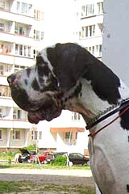 | Юный Чемпион России, CAC, 2хЛучший Юниор (монопородная и CACIB)  Voir Et Etre Vu des Habits Rouges  окрас мраморный  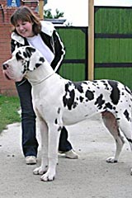 | CACIB, 3xCAC  Priam d'Iskandar  окрас черный  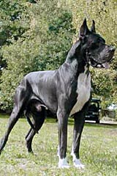 | Чемпион Франции  Julius d'Iskandar  окрас мраморный
Чемпион Франции, Чемпион Французского Дог Клуба, Юный Победитель Клуба
Myakatlane de la Benjamine
окрас мраморный
 |  | Чемпион Мира 2003  Raffikah des Habits Rouges  окрас мраморный  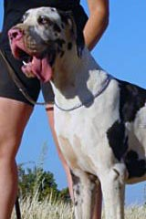 | Morgan de la Grande Vigie  окрас плащевой
New Princess du Mourre d'Agnies
окрас мраморный
 | Грандчемпион , Чемпион Нац. Клуба, Чемпион России, Юный Чемпион России, 2xCACIB, 2xR.CACIB, BIS puppy-I, BIS jun-I, 2-е отл.на EuDDC-2003 в Польше.  Саргос Забента Зимелайне  окрас черный  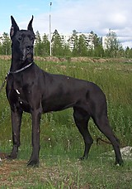 | Чемпион России, Казахстана, Польши, Европейского Дог Клуба, Польского Дог Клуба, РКФ, 5xCACIB  Sorgho de la Benjamine  окрас черный  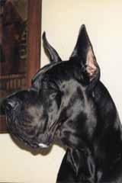 | Nagar-Juna des Habbits Rouges  окрас черный
Prima-Dona de la Benjamine
окрас мраморный
 |  | Грандчемпион России, Чемпион России, НКП, 3xCACIB,BIS Моно"Уральский Аполлон"г.Екатеринбург 2005г.  Romane de la Benjamine  окрас мраморный | Let It Be de la Benjamine  окрас мраморный
Mille et une Nuits de la Benjamine
окрас черный

